Детское «хочу» и родительское снисхождение.
К сожалению, еще у многих родителей существует мнение, что для ребенка детство будет счастливым лишь тогда, когда все его желания и прихоти беспрекословно выполняются. Одержимые в стремлении доставить ребенку радость и удовольствия, подобные родители не заглядывают вперед, не думают о будущем ребенка.
Дисциплину желаний нужно воспитывать буквально с пеленок, когда малыш впервые произносит «дай-дай». Многие из родителей, умиленные детским «дай», не способны устоять против неразумных притязаний. Ведь он настолько мал и его желания столь невелики, что их удовлетворить не составляет особого труда.
Растроганные, они суют в детскую ручонку все, к чему тянется малыш. Ребенок познает мир! И если любое его «дай» постоянно подкрепляется родительским «на», у него вырабатывается определенный «рефлекс» удовлетворения.
Трудно такому ребенку жить в коллективе. Он то и дело вступает в конфликты со сверстниками, взрослыми, с окружающей жизнью, которые требуют от него умения поступиться своими желаниями, о ком-то позаботиться.
Человек, не научившийся в детстве управлять своими желаниями, не переживающий их нравственной оправданности и обоснованности, становится социально ненадежным, он вступает в конфликт с общественными требованиями. Нежелание учиться приходит к тем, кого в детстве бездумно кормили потребительским счастьем. А потом приходит еще более страшное бедствие – нежелание трудиться производительно. Это звенья одной и той же цепи. …
«Да разве мы балуем его! Ничего лишнего не покупаем, одеваем и кормим, как в других семьях…» Время сейчас другое, когда ребенка можно повкуснее покормить, получше одеть, порадовать красивой игрушкой, интересной книгой…
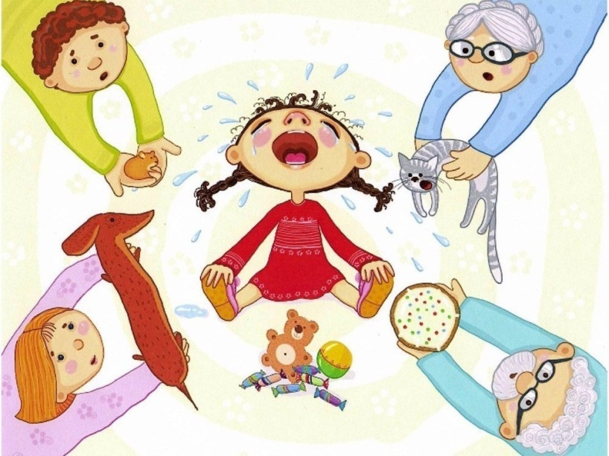
С этим доводом нельзя не согласиться. Да, время сейчас такое, когда наши запросы легко удовлетворяются. Поэтому нужно уметь регулировать детские удовольствия. Иначе может наступить пресыщение, и тогда уже ребенка ничем не удивишь. То, что он имеет, его уже не устраивает: «У других лучше. Дай еще!». Это одна из причин детской избалованности. Но есть и другие, более серьезные. Это родительское попустительство, выражающееся в отсутствии должной требовательности к выполнению ребенком обязанностей перед близкими, потакании его детским прихотям, неумении отказать и строго спросить. «Хочу мороженое, хочу машинку, купи», – просит ребенок. Не получив желаемого, маленький «хочуха» падает на пол и закатывает истерику. Мама в растерянности покупает долгожданную игрушку или наоборот, кричит на малыша, не идя на уступки. Такие ситуации вы не раз могли наблюдать в торговом центре, а быть может и сами являлись их участником.
Как же бороться с детским «хочу»? Как успокоить капризного ребенка, оставаясь при этом любящим родителем?
Детское хочу: причины
Чрезмерное потакание желаниям ребенка.
Родители сами создают условия для появления детского «хочу», чрезмерно балуя ребенка. Естественно, любая мама хочет, чтобы ее дите ни в чем не нуждалось, чтобы у него была лучшая одежда и игрушки. В некоторых семьях готовы отдать даже последние деньги на покупку новомодного развлечения для малыша. Однако привыкнув получать все и всегда, ребенок будет требовать это постоянно, не видя границ дозволенного. Поиграв пару минут одной игрушкой и увидев рекламу новой, маленький «хочуха» будет произносить «хочу» снова и снова.
ВАЖНО! По мере взросления потребности избалованного «хочухи» могут увеличиваться. Помните, выполняя все желания ребенка, позже вы рискуете услышать просьбу о покупке вовсе не игрушечной машины, а настоящей.
Боязнь капризов и общественного порицания.
Не получив желаемую машинку, ребенок устраивает настоящую истерику, еще больше привлекая внимание публики. Испуганная мама краснеет, опускает глаза и произносит: «Ладно, сынок, какую машинку тебе купить?» Оживленный малыш перестает капризничать, ведь его цель достигнута. Зная слабости родителей, ребенок в любой момент может прибегнуть к такому поведению, чтобы добиться желаемого.
Отсутствие внимания со стороны родителей.
Как ни странно, но надоедливое и настойчивое детское «хочу» может быть следствием большой занятости родителей. Ребенок таким способом пытается обратить на себя внимание взрослых.
Как вести себя с маленьким «хочухой»?
Вы устали от постоянных «хочу»? Вы не можете контролировать ситуацию, когда дело доходит до истерики? Не стоит кричать на ребенка. Следующие советы помогут вам решить проблему и остаться адекватным родителем.
- Не потакайте любым капризам ребенка. Если вы не можете купить ребенку то, что он сильно просит, объясните почему. Разговаривайте при этом с ним на равных.
- Иногда уступайте просьбам детей, ведь постоянные отказы тоже могут навредить. Если у вас нет материальной возможности купить ту игрушку, которую хочет ребенок – попробуйте заинтересовать его другой, более дешевой или предложить сделать ее своими руками с вашей помощью.
- Если вы пообещали своему ребенку что-то купить – обязательно сдержите свое слово. Не говорите «потом», а скажите точную дату покупки. Ищите компромиссы: «сегодня я не могу купить тебе машинку, зато я приготовлю тебе твой любимый десерт».
- Проводите время с ребенком. Даже если вы пришли уставшие с работы, пусть домашние дела немного подождут. Уделите время малышу. Играйте со своими детьми. Придумайте, как можно поиграть со старыми игрушками, быть может, ребенок заинтересуется ими вновь. Дайте ребенку возможность выбора, интересуйтесь его желаниями. Спросите у своего чада: «Какую ты машинку хочешь – красную или желтую?» Помогите ребенку осознать свое желание, поинтересовавшись у него: «Почему ты хочешь именно эту игрушку?» Это поможет малышу разобраться в своих чувствах.
Если ребенок устроил в общественном месте истерику, не получив желаемого, не кричите на него. Выведите малыша в место, где меньше людей, и попробуйте отвлечь. Когда он успокоится, объясните спокойным тоном, почему так вести себя нельзя.

ВАЖНО! Детское «хочу» может быть лишь способом привлечения вашего внимания. Задумайтесь, достаточно ли времени вы проводите с крохой.
Помните, желания и мечты должны быть у любого человека, ваш ребенок не исключение. Не решайте за ребенка. Фраза «я лучше знаю, что ты хочешь» может стать причиной появления комплексов и безынициативности.
Мы за родительскую требовательность, при которой ограничения ребенка в его желаниях целесообразны, справедливы, обоснованы. Тогда она становится основой детского послушания, дисциплинированности, порядка в доме, правил поведения в общественных местах и наедине с самим собой.
Конечно, жизнь диктует не только одни «правила», но и ставит нас перед необходимостью допускать исключения. Но они не таят в себе ничего антипедагогического, если растущий человек с малых лет усвоил, что исключение – это событие «из ряда вон».
Следуя этим несложным советам, вы научитесь общаться с «хочухой», оставаясь понимающими и любящими родителями.

